**Actividad M3.4:**

**Simulación proyecto final**

**TE3003B.501 Integración de Robótica**

**y Sistemas Inteligentes**

**ESTUDIANTES:**

A01708943 | María del Pilar Dávila Verduzco

A01562528 | Víctor Noel Madrid Castillo

A01704189| Alfredo Gómez Mendoza

A01571242 | Héctor Manuel Cervantes

**Profesor:**  
Juan Manuel Ledesma

**Fecha de entrega:**

06 de abril de 2025

* **Proceso de creación de un paquete de ROS.**

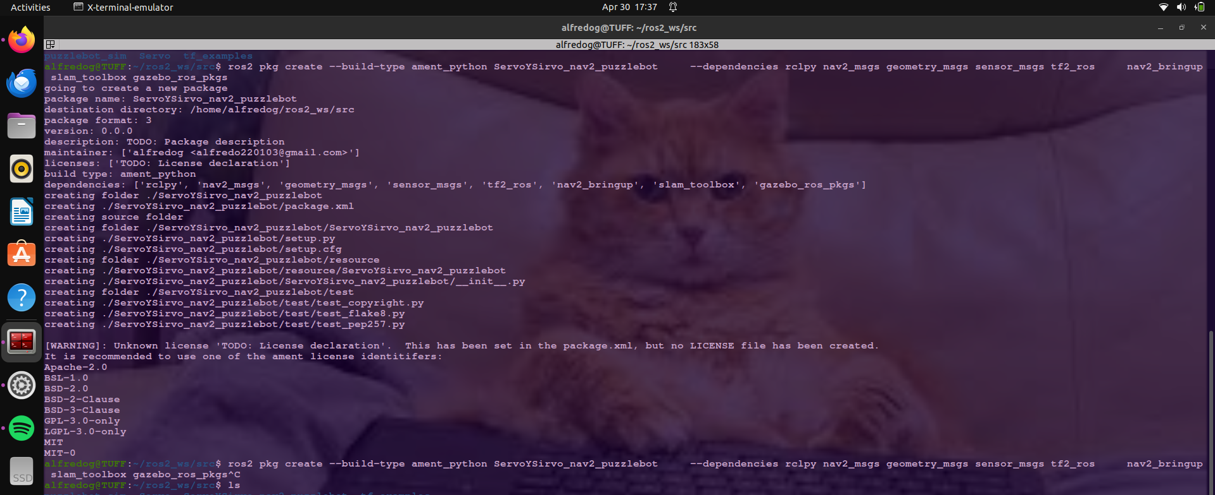

* **Estructura interna del directorio del paquete**

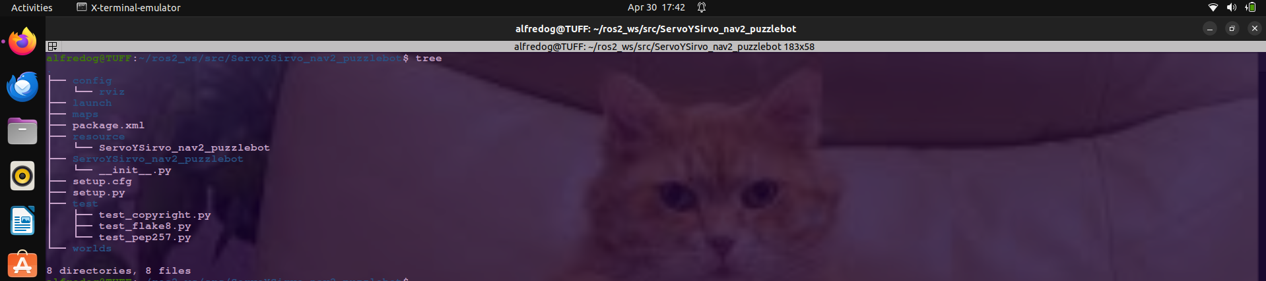

* **Compilación del paquete con *colcon build***

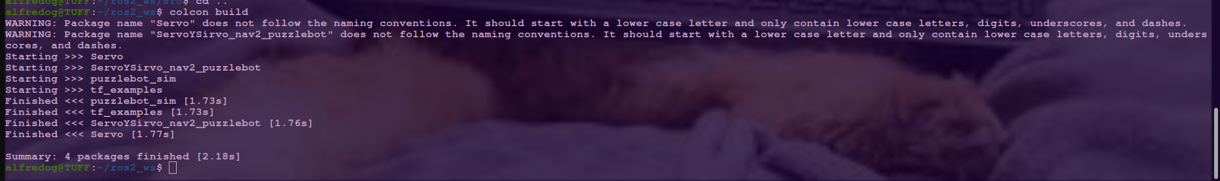

* **Launch file para la ejecución del proyecto**.

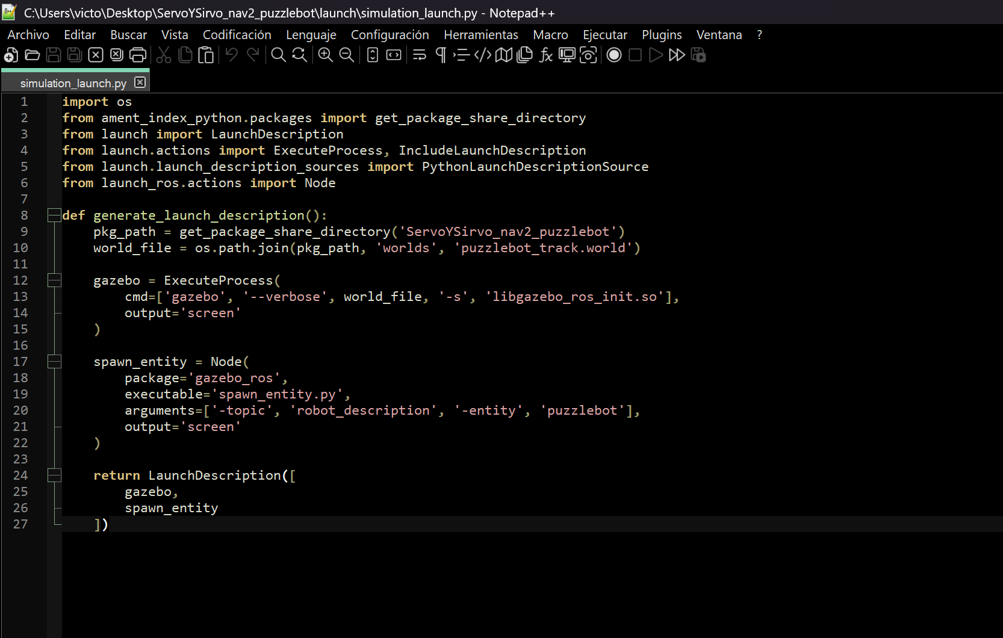

* + Crear un launch file que les permita lanzar la simulación de Gazebo con el escenario que crearon y tomarle una captura.
  + Inlcuir también dos instrucciones para lanzar RVIZ con los marcadores necesarios para llevar a cabo la navegación autónoma. Una instrucción será para lanzar el perfil de RVIZ para mapeo y la otra para lanzar el perfil de RVIZ para navegación. Los marcadores deberán estar clasificados por carpetas correctamente.
* RVIZ para mapeo y simulación.
  + Incluir una captura dónde se vean los marcadores de mapeo configurados en RVIZ.
  + Incluir una captura dónde se vean los marcadores de navegación configurados en RVIZ.
* Pista creada en Gazebo Garden con el PuzzleBot simulado.
  + Incluir una captura dónde se vea la simulación de la pista ganadora en Gazebo Garden.
* Mapa de su pista simulada
* Usando SLAM Toolbox crear su mapa.
* Agregar dos screenshots, uno de su archivo map.yaml y otro de su archivo map.pgm
* El mapa deberá seguir las mejores prácticas solicitadas en la actividad M2.